Федеральное государственное автономное образовательное учреждение
высшего образования
«Национальный исследовательский Нижегородский государственный университет
им. Н.И. Лобачевского» (ННГУ)

Институт Информационных технологий, математики и механики

Отчёт по лабораторной работе №1

Сравнение методов сортировки

Выполнил:
студент института ИТММ
гр. 382003-2
Ермолаев Д.А.

Проверил:
преподаватель каф. МОСТ
института ИТММ

Пирова А. Ю.

Нижний Новгород
2020 г.
Содержание
Введение 3
Постановка задачи 4
Руководство пользователя 5
Руководство программиста 6
Описание структур данных 6
Описание алгоритмов 6
Описание структуры программы 6
Заключение 7
Литература 8
Приложения 9
Приложение 1 9
Приложение 2 9

Введение
Данная работа посвящена теме сравнения разных методов сортировок, используя такие проверки, как соотношение количества элементов в неотсортированном массиве и времени выполнения сортировки, и соотношение количества элементов в неотсортированном массиве с общим числом суммы перестановок и сравнений. Данная работа может быть применена в сфере образовательного контента, для того, чтобы студенты, что малознакомы с языком C, могли посмотреть на реализацию некоторых методов сортировок.

Постановка задачи
Необходимо реализовать программу, демонстрирующую работу различных алгоритмов сортировки и поиска на массиве целых чисел. Размер массива – не более 100000 элементов.
Программа должна поддерживать:
- Выбор способа ввода массива:
-вручную;
-случайную генерацию элементов массива в заданном пользователем диапазоне.
- Выбор метода сортировки. Для каждой сортировки необходимо выводить число выполненных перестановок и сравнений, время ее работы.
- Возможность повторения работы на том же массиве с применением другого алгоритма сортировки
- Возможность ввода другого массива
- Сравнение выполненных алгоритмов сортировки по времени работы, количеству операций.

Руководство пользователя
Данное руководство созданно для того, чтобы помочь пользователю свободно работать в программе из лабораторной работы №1 «Сравнение методов сортировки». Порядок действий:
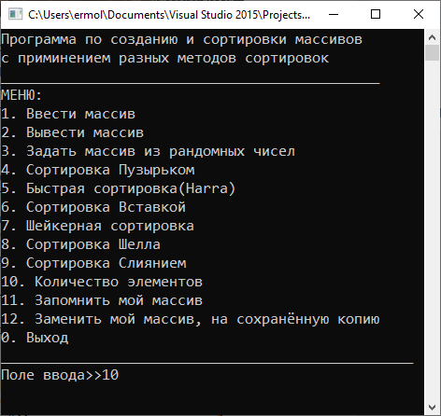
- Для начала необходимо найти в папке с программой файл «Lab1.exe» и запустить данный его.
- Далее перед пользователем появится окно с запущенной программой. (рис.1)
- Появление данного окна символизирует о том, что программа запущена. Для того, чтобы начать работать с массивом, необходимо задать количество элементов с которыми требуется начасть работать. Для этого необходимо ввести в «Поле ввода» соответсвтвующий пункт из меню, чтобы он выполнился.
(в нашем случае 10)
(Подобная механика взаимодействия с программой будет наблюдаться на протяжении всей работы с программой, поэтому стоит привыкнуть). (рис.2)
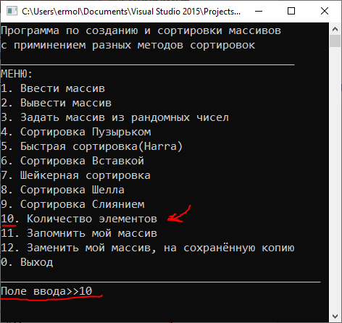(рис.2)

- После введённой команды, программа предложит ввести пользователию количество элементов в массиве, что в свою очередь влечёт за собой дальнейший выбор, который предстоит сделать пользователю.
- «1.Ввести массив» - объявление переменных массива самостоятельно. В данном случае пользователь обязан ввести нужное количество раз, равных размеру массива, переменные в поле ввода через пробел.(рис.3)
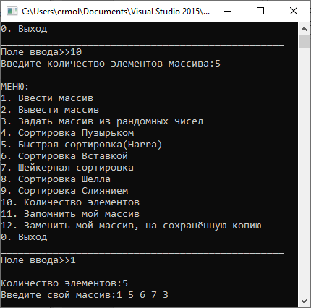(рис.3)
- «3.Задать массив из случайных чисел» - позволить программе заполнить массив случайными числами. В данном случае пользователь обязан сделать ещё один выбор. Заполнить массив случайными числами в диапазоне от 50 до 10000 или самостоятельно задать диапазон в котором будут выбираться случайные числа. (Следуйте командам, что были выведены на экран.) (рис.4)
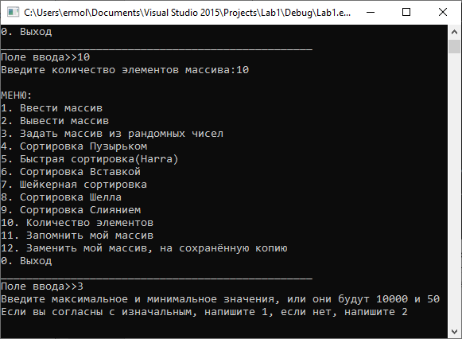(рис.4)

- Когда массив был задан, пользователь может выбрать любую из команд.:
-Пользователь имеет возможность вывести созданный им массив (пункт 2.)
-Отсортировать свой массив любыми из шести методов сортировки (с пункта 4 - 9)
-Создать копию массива и продолжить работать с массивом оригиналом(пункт 11.)
-Заново задать новый массив другим способом (пунк 10.+ пункт 1/ + пункт 3.)
-Заменить массив оригинал на сохранённую копию и продолжить работать с копией. (Осторожно!)Данное действие имеет смысл когда была создана копия вашего массива(пункт 11.) и задан массив оригинал (пунк 10.+ пункт 1/ + пункт3)
- Припер полноценной работы программы можно увидеть на рисунке 5.
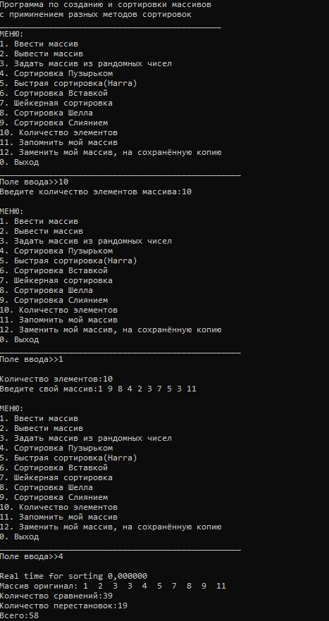(рис.5)

Руководство программиста.

Описание алгоритмов
Описание алгоритмов, применяющихся в программе, на псевдокоде или словами. Пример формулировки алгоритма см. в любом учебнике по алгоритмам и структурам данных. Здесь же описать алгоритм работы программы в целом.
В данной программе было использовано шесть различных алгоритмов сортировок:
Сортировка Пузырьком.
Осуществляется многократный прогон по массиву - сначала от первого до последнего элемента, потом от первого до предпоследнего, потом от первого до третьего с конца и т.д. При прогоне сравниваются соседние элементы. Если они не упорядочены относительно друг друга, то меняются местами. В результате при каждом прогоне в конец текущего подмассива всплывает наибольший (наименьший) элемент.

Сортировка Харра(быстрая).
Выбирается опорный элемент (например, посередине массива).
-Массив просматривается слева-направо и производится поиск ближайшего элемента, больший чем опорный.
-Массив просматривается справа-налево и производится поиск ближайшего элемента, меньший чем опорный.
-Найденные элементы меняются местами.
-Продолжается одновременный двухсторонний просмотр по массиву с последующими обменами в соответствии с пунктами 2-4.
-В конце концов, просмотры слева-напрво и справа-налево сходятся в одной точке, которая делит массив на два подмассива.
-К каждому из двух подмассивов рекурсивно применяется "Быстрая сортировка".

Сортировка вставкой
В сортировке вставками последовательно обрабатываются отрезки массива, начиная с первого элемента и затем последовательно расширяя подмассив, вставляя на своё место очередной неотсортированный элемент.
Для вставки используется буферная область памяти, в которой хранится элемент, ещё не вставленный на своё место (так называемый ключевой элемент). В подмассиве, начиная с конца отрезка, перебираются элементы, которые сравниваются с ключевым. Если эти элементы больше ключевого, то они сдивгаются на одну позицию вправо, освобождая место для последующих элементов. Если в результате этого перебора попадается элемент, меньший или равный ключевому, то значит в текущую свободную ячейку можно вставить ключевой элемент.

Шейкерная сортировка
Производится многократный прогон по массиву, соседние элементы сравниваются и, в случае необходимости, меняются местами. При достижении конца массива направление меняется на противоположное. Таким образом по очереди выталкиваются крупные и мелкие элементы массива в конец и начало структуры соответственно.
Сортировка Шелла
Сортируем вставкой подгруппы элементов, но только в подгруппе они идут не в ряд, а равномерно выбираются с некоторой дельтой по индексу. После первоначальных грубых проходов, дельта методично уменьшается, пока расстояние между элементами этих несвязных подмножеств не достигнет единицы. Благодаря первоначальным проходам с большим шагом, большинство малых по значению элементов перебрасываются в левую часть массива, большинство крупных элементов массива попадают в правую.
Сортировка Слиянием.
Для решения задачи сортировки эти три этапа выглядят так:
Сортируемый массив разбивается на две части примерно одинакового размера;
Каждая из получившихся частей сортируется отдельно, например — тем же самым алгоритмом;
Два упорядоченных массива половинного размера соединяются в один.
1.1. — 2.1. Рекурсивное разбиение задачи на меньшие происходит до тех пор, пока размер массива не достигнет единицы (любой массив длины 1 можно считать упорядоченным).
3.1. Соединение двух упорядоченных массивов в один.
Основную идею слияния двух отсортированных массивов можно объяснить на следующем примере. Пусть мы имеем два уже отсортированных по возрастанию подмассива. Тогда:
3.2. Слияние двух подмассивов в третий результирующий массив.
На каждом шаге мы берём меньший из двух первых элементов подмассивов и записываем его в результирующий массив. Счётчики номеров элементов результирующего массива и подмассива, из которого был взят элемент, увеличиваем на 1.
3.4. «Прицепление» остатка.
Когда один из подмассивов закончился, мы добавляем все оставшиеся элементы второго подмассива в результирующий массив.
Алгоритм ввода массива.
Алгоритм представляет собой последовательное заполнение массива путём размещения случайный значений заданного диапазона в соответствующие ячейки памяти массива. В ином случае, мы будем последовательно заполнять массив числами вводимыми пользователем самостоятельно.
Алгоритм для создания копии массива.
Для начала алгоритм получает информацию об уже заданном массиве, после чего создаёт ещё два массива, один из которых будет массивом для произведения обмена. Копирование элементов происходит поэлементно через цикл.

Описание структуры программы
Данная программа состоит из единственного файла Sort.c, который заключает в себе весь написанный код, он же содержит функции сортировок, задачи и вывода массивов, в том числе в нём находится и главная функция main();

Описание структур данных
В данной программе не были использованы классы и структуры.

Описание модульной структуры программы
- void swaparray(int* B, int* B2,int n, int* T) Данная функция производит обмен массивов. На вход она получает три указателя массива, и их размеры, на выходе она выдаёт уже массивы после обмена, для дальнейшей работы с ними.
- void spawnarray(int** B, int n) Данная функция занимается выделением памяти для выбранного массива. На вход она получает указатель на указатель массива и размер предполагаемого массива, после этого он выделяет память под динамический массив.
- void swaplement(int* B, int i, int j) Данная функция производит замену двух элементов массива. На вход она получает указатель на массив и адреса элементов, которые подлежат обмену. После производит обмен этих элементов.
- void Vvodmassiv(int* B, int n) Данная функция позволяет пользователю самостоятельно заполнить массив элементами типа int. На вход она получает указатель на сам массив и размер самого массива. (Аналогичные действия выполняет и функция void Randmassiv(int* B, int n), только элементы берутся случайным образом из диапазона)
- void Vivodmassiv(int* B, int n) Данная функция получает на вход указатель на массив и его размер, после чего выводит его поэлементно через цикл.
- void BubbleSort(int *B, int n, int* sr, int* pr) Данная функция получает на вход указатель на массив, его размер, указатель на переменную равную количеству сравнений и указатель на переменную равную количеству перестановок. После чего производит сортировку методом пузырька.
- void QuickSort(int *B, int first, int last,int* s, int* p) Данная функция получает на вход указатель на массив, индекс его первого и последнего элемента, а также указатель на переменную равную количеству сравнений и указатель на переменную равную количеству перестановок. Далее она производит сортировку методом быстрой сортировки.
- void InsertSort(int *B, int n, int*s, int*p) Данная функция получает на вход указатель на массив, его размер, указатель на переменную равную количеству сравнений и указатель на переменную равную количеству перестановок. После чего производит сортировку методом вставки. Аналогично происходит с функциями:
-void ShakerSort(int *B, int n,int*s,int*p)
-void ShellSort(int *B, int n,int*s,int*p)
- void SlianSort(int *B, int i, int j,int*s,int*p) Данная функция получает на вход указатель на массив, индекс его первого и последнего элемента, а также указатель на переменную равную количеству сравнений и указатель на переменную равную количеству перестановок. После чего происходит выполнение разбиения полученного массива и дальнейший вызов функции void SlianSort

- void Slian(int *B, int i1, int j1, int i2, int j2, int j3,int*s,int*p) Данная функция получает на вход указатель на массив, индекс начала и конца первой пловинки массивов и индекс начала и конца второй половинки, а также размер массива, который необходимо будет создать для того, чтоб производить слияние. Дополнительно туда передаются указатели на переменную равную количеству сравнений и указатель на переменную равную количеству перестановок. Эта функция производит сравнение половинок относительно друг друга и производит слияние массива воедино.

Вычислительные эксперименты
В данном разделе будут приведены исследования разных методов сортировок по таким критериям, как время выполнения сортировки и общему количеству сравнений и перестановок. Полученные данные были собраны и помещены в таблицу. Исследования производились над массивами размеров: 1000, 5000, 10000, 15000 элементов.
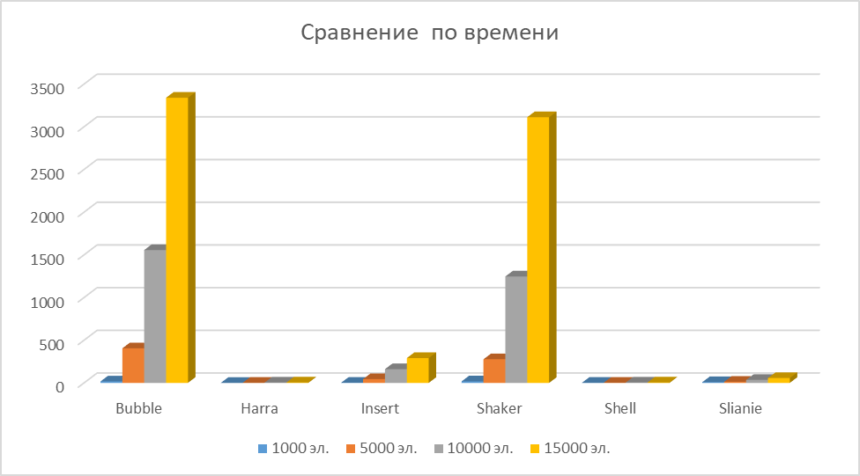
1000 | 5000 | 10000 | 15000 | Элементы массива шт./время выполнения мс.
17 | 405 | 1556 | 3340 | Bubble
0 | 1 | 4 | 5 | Harra
2 | 44 | 161 | 291 | Insert
18 | 277 | 1247 | 3112 | Shaker
1 | 2 | 4 | 5 | Shell
9 | 13 | 35 | 57 | Slianie

1000 | 5000 | 10000 | 15000 | Элементы массива шт./ количество сравнений+перестановок
756358 | 18777360 | 74940544 | 169308817 | Bubble
5458 | 33491 | 71899 | 111959 | Harra
493589 | 12572205 | 50169325 | 112597317 | Insert
498966 | 12618684 | 49878588 | 112659738 | Shaker
23452 | 170045 | 394432 | 576387 | Shell
9711 | 60190 | 130468 | 204129 | Slianie
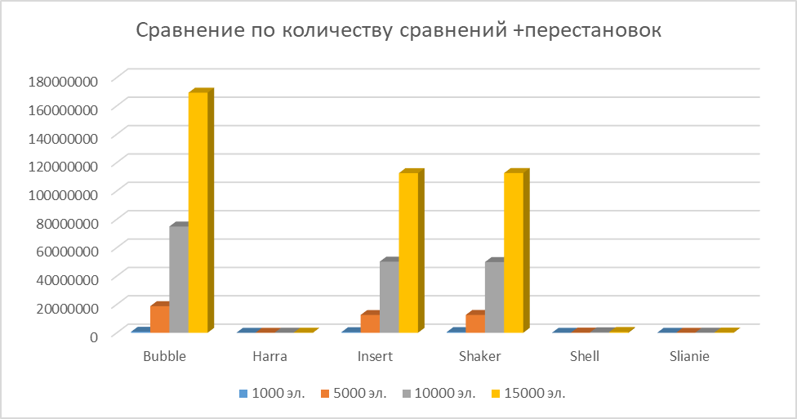

Заключение
Рассматривая результаты данных исследований, можно сделать единое заключение. Из произведённых исследований, становится понятно, что сортировки располагаются в данном порядке:
По времени (Быстро-> долго) | По сравнению и перестановкам (Мало->Много)
1)Harra | 1)Harra
2)Shell | 2)SlianSort
3)SlianSort | 3)Shell
4)Insert | 4)Insert
5)Shaker | 5)Shaker
6)Bubble | 6)Bubble
Что приводит к выводу, что самой быстрой сортировкой относительно выбранных критериев становится сортировка Харра, или быстрая сортировка. Самой медленной в свою очередь , становится сортировка Пузырьком.

Литература
- http://algolab.valemak.com
- https://learnc.info/algorithms/
- https://neerc.ifmo.ru/wiki/index.php?title=Сортировка_пузырьком

Приложения

Приложение 1. Исходный код программы
#include "locale.h"
#include "stdbool.h"
#include "stdio.h"
#include "stdlib.h"
#include "malloc.h"
#include "string.h"
#include "time.h"

void swaparray(int* B, int* B2,int n, int*T)
{
memcpy(T, B2, n * sizeof(int));

memcpy(B2, B, n * sizeof(int));

memcpy(B, T, n * sizeof(int));
}
void spawnarray(int** B, int n)
{
*B = (int*)malloc(n * sizeof(int));

}
void swaplement(int* B, int i, int j)
{
int t;
t = B[i];
B[i] = B[j];
B[j] = t;
}
void Vvodmassiv(int* B, int n)
{
int i;
printf("\nКоличество элементов:%d\n",n);
printf("Введите свой массив:");
for (i = 0; i < n; i++)
{
scanf_s("%d", &B[i]);

}
}
void Vivodmassiv(int* B, int n)
{
printf("Массив оригинал:");
for (int i = 0; i < n; i++)
{
printf(" %d ", B[i]);
}
printf("\n");

}
void Randmassiv(int* B, int n)
{
int max = 10000;
int min = 50;
int proverka;
printf("Введите максимальное и минимальное значения, или они будут 10000 и 50\n");
printf("Если вы согласны с изначальным, напишите 1, если нет, напишите 2\n");
scanf_s("%d", &proverka);
switch (proverka)
{
case 1: {
printf("макс:%d мин:%d", max, min);
int i;
for (i = 0; i < n; i++)
B[i] = rand() % (max - min) + min;
break;
}
case 2: {
printf("Введите свои макс. и мин.:");
scanf_s("%d %d", &max, &min);
printf("макс:%d мин:%d", max, min);
int i;
for (i = 0; i < n; i++)
B[i] = rand() % (max - min) + min;
break;
}
}
}
void BubbleSort(int *B, int n, int* sr, int* pr)
{
int i, j;
bool wasSwap = false;
for (i = 0; i < n; i++)
{
wasSwap = false;
for (j = 0; j < n - i - 1; j++)
{
if (B[j] > B[j + 1])
{
swaplement(B, j, j + 1);
(*pr)++;
wasSwap = true;
}
(*sr)++;
}
if (!wasSwap)
{
break;
}
}
}
void QuickSort(int *B, int first, int last,int* s, int* p)
{

if (first < last)
{
int left = first, right = last, middle = B[(left + right) / 2];
do
{
while (B[left] < middle) left++;
while (B[right] > middle) right--;
if (left <= right)
{
int tmp = B[left];
B[left] = B[right];
B[right] = tmp;
left++;
right--;
(*p)++;
}
(*s)++;
} while (left <= right);
QuickSort(B, first, right, &(*s), &(*p));
QuickSort(B, left, last, &(*s), &(*p));

}
}
void InsertSort(int *B, int n, int*s, int*p)
{
int Elementvzat, index;

for (int i = 1; i < n; i++)
{
Elementvzat = B[i];

index = i - 1;

while (index >= 0 && B[index] > Elementvzat)
{
(*p)++;
B[index + 1] = B[index];
index = index - 1;
(*s)++;
}
B[index + 1] = Elementvzat;
(*s)++;
}

}
void ShakerSort(int *B, int n,int*s,int*p)
{
int left = 1;
int right = n - 1;
while (left <= right)
{
for (int i = right; i >= left; i--)
if (B[i - 1] > B[i])
{
swaplement(B, i, i - 1);
(*s)++;
(*p)++;
}
left++;

for (int i = left; i <= right; i++)
if (B[i - 1] > B[i])
{
swaplement(B, i, i - 1);
(*s)++;
(*p)++;
}
right--;

(*s)++;
}
}
void ShellSort(int *B, int n,int*s,int*p)
{
int i, j, step;
int tmp;
for (step = n / 2; step > 0; step /= 2)
for (i = step; i < n; i++)
{
tmp = B[i];
for (j = i; j >= step; j -= step)
{

if (tmp < B[j - step])
{
B[j] = B[j - step];
(*p)++;

}
else
break;
}
B[j] = tmp;
(*p)++;
(*s)++;
}
}
void Slian(int *B, int i1, int j1, int i2, int j2, int j3,int*s,int*p)
{
int* temp;
int p3 = j3;
temp = (int*)malloc(p3 * sizeof(int));
int i, j, k;
i = i1;
j = i2;
k = 0;

while (i <= j1 && j <= j2)
{
(*s)++;
if (B[i]<B[j])
temp[k++] = B[i++];
else
temp[k++] = B[j++];
}

while (i <= j1)
temp[k++] = B[i++];

while (j <= j2)
temp[k++] = B[j++];

for (i = i1, j = 0; i <= j2; i++, j++)
B[i] = temp[j];
(*p)++;
free(temp);
}
void SlianSort(int *B, int i, int j,int*s,int*p) {
int middle = 1;
if (i<j)
{
middle = (i + j) / 2;
SlianSort(B, i, middle,&(*s),&(*p));
SlianSort(B, middle + 1, j, &(*s), &(*p));
Slian(B, i, middle, middle + 1, j, j + 1,&(*s),&(*p));
}
}

void menu()
{
printf("\nМЕНЮ:\n");
printf("1. Ввести массив\n");
printf("2. Вывести массив\n");
printf("3. Задать массив из случайных чисел\n");
printf("4. Сортировка Пузырьком\n");
printf("5. Быстрая сортировка(Harra)\n");
printf("6. Сортировка Вставкой\n");
printf("7. Шейкерная сортировка\n");
printf("8. Сортировка Шелла\n");
printf("9. Сортировка Слиянием\n");
printf("10. Количество элементов\n");
printf("11. Запомнить мой массив\n");
printf("12. Заменить мой массив, на сохранённую копию\n");
printf("0. Выход\n");
printf("_________________________________________________\n");
printf("Поле ввода>>");

}

void main()
{
setlocale(LC_ALL, "Russian");
printf("Программа по созданию и сортировки массивов\n");
printf("с приминением разных методов сортировок\n");
printf("_____________________________________________");
int srav=0;
int schet=0;
int* B = NULL;
int* B2 = NULL;
int* T = NULL;
int n;
int t = 13;
clock_t start, stop;
double Razn;
bool wasInput1 = false;
bool wasInput2 = false;
bool wasInput3 = false;
while (t != 0)
{
menu();
scanf_s("%d", &t);
switch (t)
{
case 1:
{
if (wasInput1) {
wasInput2 = true;
Vvodmassiv(B, n);
}
else
printf("ОШИБКА \n <Вы не ввели количество элементов массива>\n");
break;
}
case 2:
{
if (wasInput2) {
Vivodmassiv(B, n);
}
else printf("ОШИБКА \n <Вы не ввели значения массива>\n");
break;
}
case 3:
{
if (wasInput1) {
wasInput2 = true;
Randmassiv(B, n);
}
else printf("ОШИБКА \n <Вы не ввели количество элементов массива>\n");
break;
}
case 4:
{
if (wasInput2) {
int sr=0, pr=0;
start = clock();
BubbleSort(B, n, &sr, &pr);
stop = clock();
Razn = (double)((stop-start)*1000/ CLOCKS_PER_SEC);
printf("\nReal time for sorting %f\n", Razn);

Vivodmassiv(B, n);

printf("Количество сравнений:%d", sr);
printf("\nКоличество перестановок:%d", pr);
printf("\nВсего:%d", pr + sr);

}
else printf("ОШИБКА \n <Вы не ввели значения массива>\n");
break;
}
case 5:
{
if (wasInput2) {
int sr = 0, pr = 0;
start = clock();
QuickSort(B, 0, n - 1, &sr,&pr);
stop = clock();
Razn = (double)((stop - start) * 1000 / CLOCKS_PER_SEC);
printf("\nReal time for sorting %f\n", Razn);
Vivodmassiv(B, n);

printf("Количество сравнений:%d", sr);
printf("\nКоличество перестановок:%d", pr);
printf("\nВсего:%d", pr + sr);
}
else printf("ОШИБКА \n <Вы не ввели значения массива>\n");
break;
}
case 6:
{
if (wasInput2) {
int sr = 0, pr = 0;
start = clock();
InsertSort(B, n, &sr, &pr);
stop = clock();
Razn = (double)((stop - start) * 1000 / CLOCKS_PER_SEC);
printf("\nReal time for sorting %f\n", Razn);
Vivodmassiv(B, n);
printf("Количество сравнений:%d", sr);
printf("\nКоличество перестановок:%d", pr);
printf("\nВсего:%d", pr + sr);
}
else printf("ОШИБКА \n <Вы не ввели значения массива>\n");
break;
}
case 7:
{
if (wasInput2) {
int sr = 0, pr = 0;
start = clock();
ShakerSort(B, n,&sr,&pr);
stop = clock();
Razn = (double)((stop - start) * 1000 / CLOCKS_PER_SEC);
printf("\nReal time for sorting %f\n", Razn);
Vivodmassiv(B, n);
printf("Количество сравнений:%d", sr);
printf("\nКоличество перестановок:%d", pr);
printf("\nВсего:%d", pr + sr);
}
else printf("ОШИБКА \n <Вы не ввели значения массива>\n");
break;
}
case 8:
{
if (wasInput2) {
int sr = 0, pr = 0;
start = clock();
ShellSort(B, n,&sr,&pr);
stop = clock();
Razn = (double)((stop - start) * 1000 / CLOCKS_PER_SEC);
printf("\nReal time for sorting %f\n", Razn);
Vivodmassiv(B, n);
printf("Количество сравнений:%d", sr);
printf("\nКоличество перестановок:%d", pr);
printf("\nВсего:%d", pr + sr);
}
else printf("ОШИБКА \n <Вы не ввели значения массива>\n");
break;
}
case 9:
{
if (wasInput2) {
int sr = 0, pr = 0;
start = clock();
SlianSort(B, 0, n - 1,&sr,&pr);
stop = clock();
Razn = (double)((stop - start) * 1000 / CLOCKS_PER_SEC);
printf("\nReal time for sorting %f\n", Razn);
Vivodmassiv(B, n);
printf("Количество сравнений:%d", sr);
printf("\nКоличество перестановок:%d", pr);
printf("\nВсего:%d", pr + sr);
}
else printf("Вы не ввели значения массива\n");
break;
}
case 10:
{
wasInput1 = true;
wasInput2 = false;
printf("Введите количество элементов массива:");
scanf_s("%d", &n);
spawnarray(&B, n);
break;
}
case 11:
{
if (wasInput1)
{
wasInput3 = true;
spawnarray(&B2, n);
memcpy(B2, B, n*sizeof(int));
Vivodmassiv(B2, n);
}
else printf("ОШИБКА \n <Отсутствует массив-оригинал>\n");
break;
}
case 12:
{
if (wasInput3) {

spawnarray(&T, n);
swaparray(B, B2, n, T);
printf("Оригинал заменён скопированным массивом\n");
wasInput3 = false;
free(T);
}
else printf("ОШИБКА \n <Нет массива-оригинала или копии>\n");
break;
}

}
}
free(B);
free(B2);
}

